# **GESTORE IMPREVISTI – DIY EDITION**

link https://imprevisti-diy.netlify.app

Coded by TGALEX75

## **ISTRUZIONI BASE**

1. PREMESSE

Se avete seguito le i canali di Falconero o Menzo su YouTube con i quali ho collaborato negli ultimi due anni, avrete notato l’utilizzo di una WebApp nelle loro carriere con i calcistici di EA, per gestire in modo più visivamente accattivante la gestione degli ormai famosi “imprevisti”; ideati per la prima volta proprio da Davide “Falconero” e poi riproposti anche da Menzo appunto (dopo aver chiesto

correttamente al suo ideatore) mi è capitato di vedere molte richieste tra i commenti dei video dei due creators che chiedevano sempre dove poter “scaricare”, come poterla utilizzare per le proprie carriere personali, etc...

Purtroppo essendo io un programmatore alle prime armi e facendolo per lo più per diletto non avevo i mezzi ed anche il tempo per poter ritagliare una versione universale per tutti, pur avendone rilasciato una che non andasse ad utilizzare quelle ad hoc fatte per le loro esigenze.

Nelle ultime settimane ho perciò pensato a come cercare di accontentare le communities ed è per questo che ha visto la luce questo primo rilascio che consentirà a tutti di “cucirsi” almeno la lista degli imprevisti su misura.

IMPORTANTE!

Essendo una versione rilasciata senza alcuno scopo di lucro, ma nell’ottica della condivisione comunitaria, questa web App utilizza come supporto di memorizzazione lo storage del browser e del suo dispositivo di riferimento (pc, tablet o smartphone che sia) tramite l’utilizzo di IndexedDB (qui un link per chi volesse approfondire) che consente di conservare i dati anche alla chiusura del browser, lo spegnimento del dispositivo e così via, fatti salvi gli avvertimenti che sto per indicare. Questo vuol dire che a differenza di Database più performanti ed esterni che però non reggerebbero, nei loro piani gratuiti, il traffico richiesto se la WebApp venisse usata da molti utenti, i dati qui sono accessibili solo dalla macchina e DAL BROWSER da dove la stiamo utilizzando. Quindi se ad esempio, sul PC o sul tablet da cui stiamo utlizzando la app, avessimo installati sia Chrome che Firefox, potremmo accedere ai dati memorizzati solo da Chrome o da Firefox, distintamente con due basi di dati differenti.

Il consiglio è quindi di sceglierne uno e proseguire con quello.

La App non funziona a dovere in modalità “NAVIGAZIONE PRIVATA” che non memorizza dati nella cache, durante questo tipo di sessione di navigazione. Inoltre se utilizzate applicativi che cancellano completamente ed approfonditamente la memoria cache del browser, i dati... voleranno via!

Detto tutto ciò...passiamo alla parte interessante, che è abbastanza semplice, in

definitiva.

2. HOME PAGE

1

**1**



**2**

3

**3**

1. Il pulsante di ritorno alla Home

2. Il pulsante per aprire il Menu

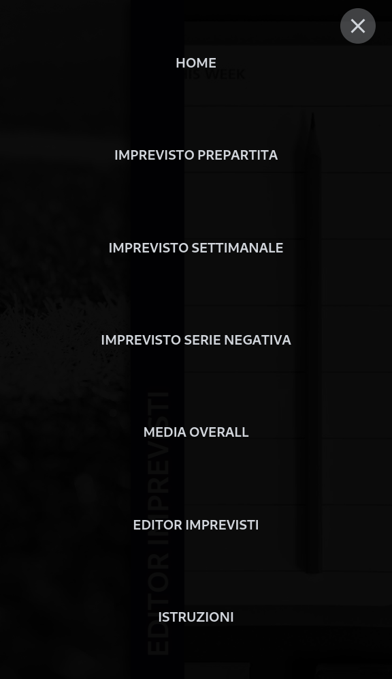

3. I links diretti alle sezioni della WebApp

3. SEZIONI DELLA WEB APP

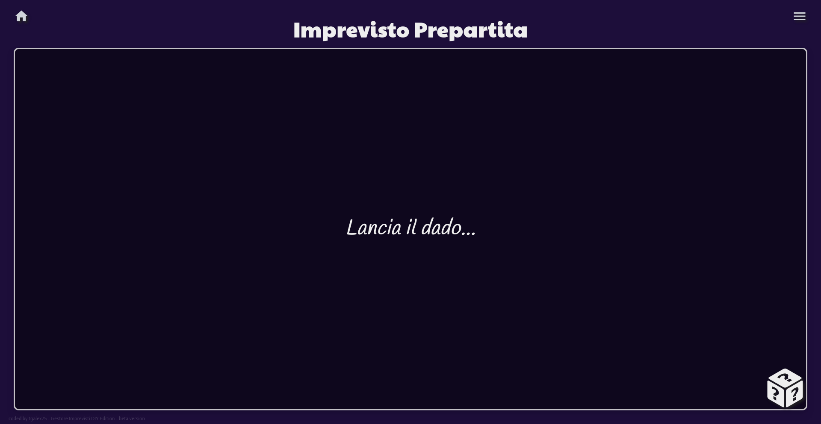

3.1 Imprevisti Prepartita

Una volta cliccato sull’immagine relativa alla sezione ci si ritrova con la schermata qui a destra:

Lanciando il dado in basso a destra per la prima volta otterremo un avviso che ci avverte che la lista degli imprevisti da cui pescare è vuota, come nell’immagine seguente:



Per poter “popolare” la lista degli imprevisti rimando alla sezione Editor degli Imprevisti

Una volta popolata la lista ci troveremo in una con le seguenti possibilità:

1) **NESSUN IMPREVISTO**, con una schermata simile alla seguente



2) **IMPREVISTO** semplice, con una schermata simile alla seguente



3) **IMPREVISTO SPECIALE** (se impostato nell’editor), con estrazione ulteriore come l’immagine che segue.

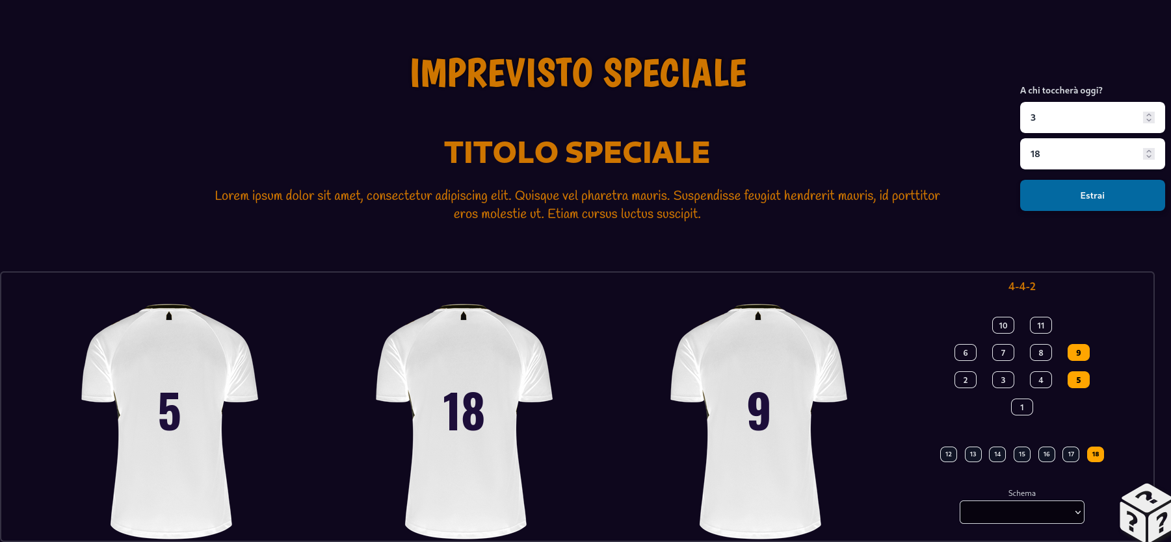

**1**

**1.1**

**1.2**

**3**

**2**

La schermata riporta le seguenti caratteristiche contrassegnate dai numeri:

**4**

**1.** Selettore numero giocatori da *imprevistare*, così suddivisi:

**1.1** Numero di giocatori da estrarre (massimo 10)

**1.2** Numero dei giocatori della rosa dai quali scegliere gli estratti (ad esempio 11, 18 o 30)

**2.** Qui, dopo aver scelto i valori dei campi 1.1 e 1.2 e premuto sul pulsante ESTRAI compariranno le t-shirt dei giocatori estratti a sorte.

**3.** Indicatore dei giocatori estratti in base alla disposizione scelta con lo schema scelto

**4.** Selettore dello schema di disposizione dei giocatori in campo (o in panchina!) a scelta tra una varietà di formazioni

4) **IMPREVISTO** semplice, ma con estrazione ulteriore come l’immagine che segue

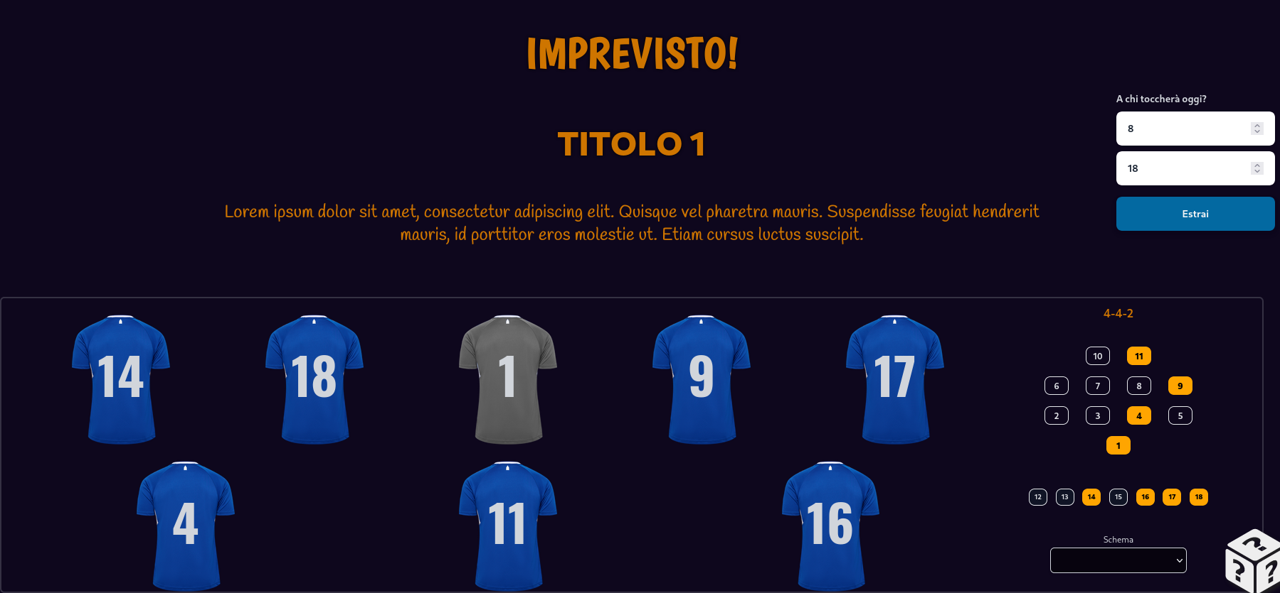

Le caratteristiche dei pulsanti e le modalità di estrazione sono le stesse del punto **3**.

3.2 Imprevisti Settimana

Pressoché identica alla sezione Prepartita. L’unica differenza è la mancanza della estrazione casuale del giocatore visto che questo tipo di imprevisto viene utilizzato per il peggiore o i peggiori della settimana.

Quindi, riassumendo, saranno presenti solo Imprevisti Semplici, Nessun Imprevisto e quello speciale se previsto dall’Editor.

3.3 Imprevisti Serie Negativa

Anche qui le modalità sono simili. A mancare qui sono gli imprevisti SPECIALI.

3.4 Media Overall

3.5 Editor degli Imprevisti